Memoria 2011
Colegio de Dentistas de Gipuzkoa

- Presentación
- Junta de Gobierno
- Comisiones
- Colegiados
- Relaciones con las administraciones
- Formación continua
- Gestión económica 2011
- Campañas de Salud
- Acciones de comunicación
- Actividades socioculturales
- Sistema de Mediación en Conflictos odontológicos.
- Servicios Colegiales

Presentación:

Este documento pretende ser un resúmen de lo que ha sido la actividad del Colegio en el año 2011.
No se trata de una descripción exhaustiva, pues nos faltaría espacio, pero se pretende transmitir aquellos aspectos que se han considerado más relevantes.

Junta de Gobierno:
PRESIDENTE: | D. José Miguel Errazquin Arbelaiz
VICEPRESIDENTE: | D. Tomás Gastaminza Lasarte
SECRETARIO: | D. Javier Sanz Acha
TESORERO: | D. Ramón Amantegui Ibargoyen
CONTADORA: | Dª. María José Amantegui Ibargoyen
VOCAL: | D. Mikel Aldalur Arrigorrialde
VOCAL: | D. Carlos Alustiza Martínez
VOCAL: | Dª. Ruth Aranzazu de Dios González

Comisiones:

Comisión deontológica: | Comisión científica:
D. Carlos Alustiza Martinez | D. Mikel Aldalur Arrigorrialde
D. Tomás Gastaminza Lasarte | D. Aner Usarraga Elguea
D. Javier Sanz Acha | Da. Ruth de Dios González
 | D. Gustavo Perez Lievano

Colegiados:
Adjuntamos información sobre la evolución en el número de colegiados en los últimos años.

FECHA | Nº DE COLEGIADOS | Nº ALTAS | Nº BAJAS/JUBILADOS
31-12-2011 | 516 | 23 | 17
31-12-2010 | 510 | 29 | 10
31-12-2009 | 491 | 16 | 7
31-12-2008 | 482 | 21 | 6
31-12-2007 | 467 | 25 | 6
31-12-2006 | 448

Se mantuvo la cuota colegial anual en 740 Eur, la de reincorporación en 90 Eur, pero se redujo la cuota de alta de 300 Eur a 150 Eur.

De los 516 colegiados a 31-12-2011, 192 son hombres, y 324 son mujeres. De las altas en el 2011, 7 son hombres y 16 son mujeres, lo que significa que se refuerza el predominio de las mujeres en la profesión.

Relaciones con las administraciones

El Colegio está en permanente contacto con las distintas Administraciones, y detallamos las principales acciones llevadas a cabo:

Colaboración con el departamento de Sanidad de Gipuzkoa en el proceso de concurso del PADI 2011 – 2016, transmitiendo la información a la Colegiación y facilitando el proceso de comprobación de cuotas de seguros de RC.

Participación en el grupo de trabajo creado por Sanidad del Gobierno Vasco al objeto de elaborar una norma que regule los requisitos para la cirugía ambulatoria.

Colaboración con el Departamento de Sanidad y Consumo del Gobierno Vasco para la puesta en marcha de un protocolo de prestación de asistencia ortodóncica para pacientes con fisura palatina y labio-palatina en el Sistema Sanitario Vasco.

Participación en el proyecto “EASY IKS” creado por la Consejería de Medio Ambiente para implementar una plataforma electrónica simplificada para la gestión de resíduos sanitarios.

Formación continua:
Describimos a continuación las actividades de formación en el 2011

Enero: Curso teórico – práctico de actualización en endodoncia.
Adjuntamos aquí el tríptico editado.

Los días 28 y 29 de Enero el Dr. Benjamín Martín Biedma impartió el curso teórico-práctico de actualización en endodoncia “La endodoncia hoy. ¿Estás al día?”.
Expuso los últimos avances en instrumentación rotatoria, obturación termoplástica y complicaciones de una manera muy sencilla, a pesar de la dificultad que conllevan estas técnicas. El sábado por la mañana tuvimos la oportunidad de aplicar en modelos de metacrilato y en dientes traídos por los participantes los conocimientos recibidos con instrumental cedido por la casa Mailleffer de Dentsplay. El curso tuvo un éxito rotundo y se cumplieron las expectativas de convocatoria. Los compañeros salieron muy satisfechos del nivel de la materia impartida en un plazo de tiempo tan reducido.

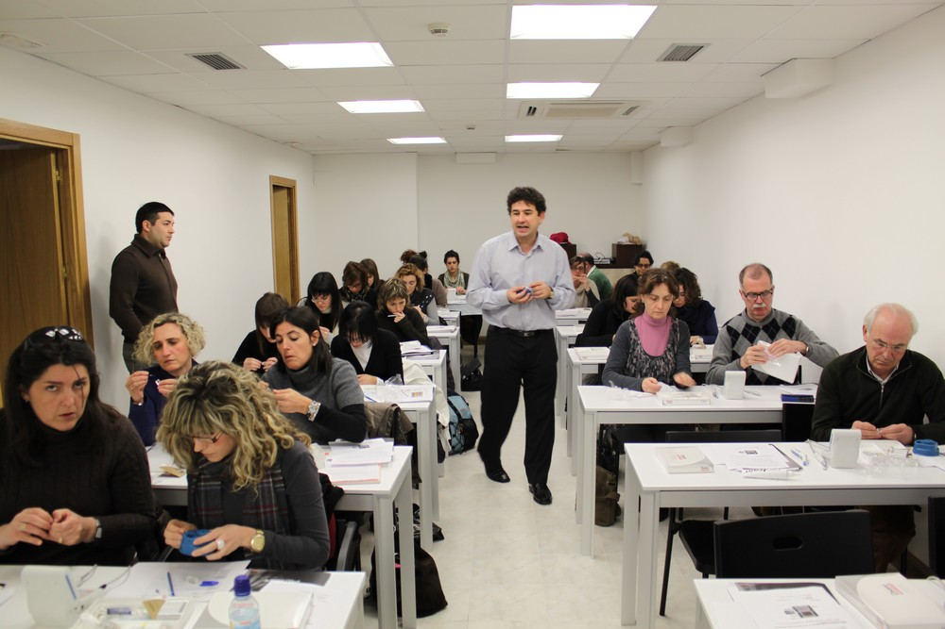

Febrero: Curso de marketing para clínicas dentales.
Se celebró los días 25 y 26 de febrero en la sede colegial este curso, abierto también al personal auxiliar. El temario fue propuesto y desarollado por Daniel Izquierdo Hänni, un titulado de Marketing en Suiza, nacido y formado en dicho país, pero establecido ahora en Valencia. El dictante insistió más en la importancia de cuidar a los pacientes
actuales que en la búsqueda de nuevos pacientes. Además de explicar técnicas como el análisis DAFO para facilitar el proceso de posicionamiento y diferenciación de una clínica, subrayó la importancia del personal, de la gestión de reclamaciones, la importancia de la comunicación,…, todo ello aportando contínuamente ejemplos e ideas para ilustrar sus explicaciones, lo cual resultó de gran utilidad.

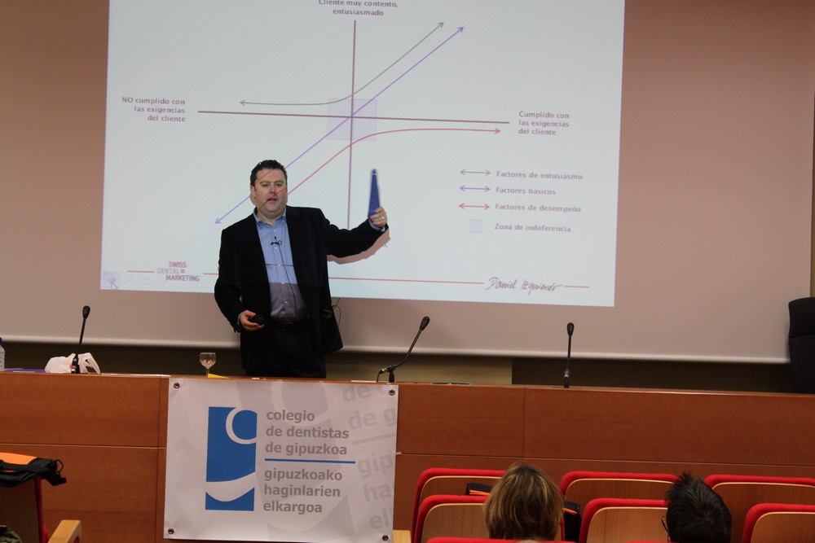

Marzo: CURSO TEÓRICO-PRÁCTICO DE CIRUGÍA MUCOGINGIVAL ALREDEDOR DE DIENTES E IMPLANTES
Adjuntamos aquí el tríptico editado.

Los días 18 y19 de Marzo el Dr. Juan Rumeu Milá impartióen la sede del Colegio el “Curso teórico-práctico de cirugía mucogingival alrededor de dientes e implantes”.
Una vez más se cumplieron las expectativas de convocatoria.El curso fue expuesto de una manera muy didáctica y amena, además de que las prácticas de injertos sobre esponjas se llevaron a cabo en el local recientemente acondicionado y con presencia de varios compañeros experimentados que colaboraron en ellas. Juan se centró en dejar claras cuatro nociones básicas para que pudiéramos aplicarlas en nuestra consulta. Las prácticas fueron de injerto de encía libre y de tejido conectivo paso a paso, insistiendo mucho en la técnica de las suturas.

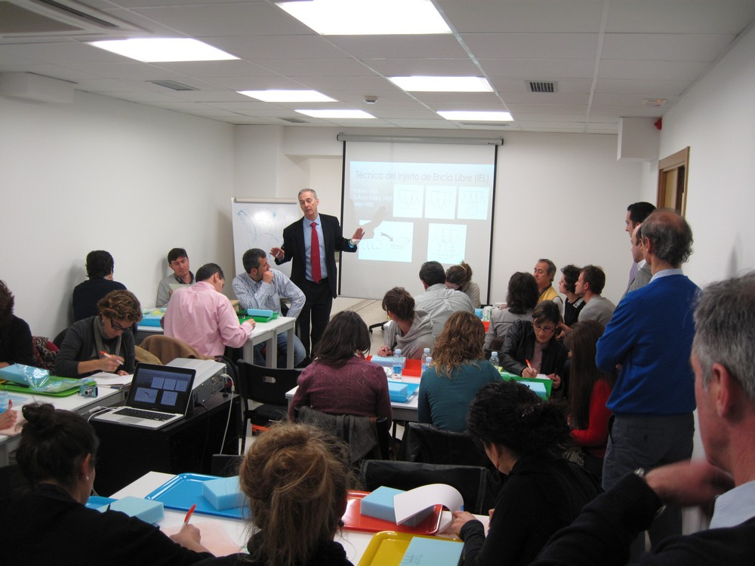

Abril: Actualización en materiales y procedimientos para odontología restauradora.
Adjuntamos aquí el tríptico editado.

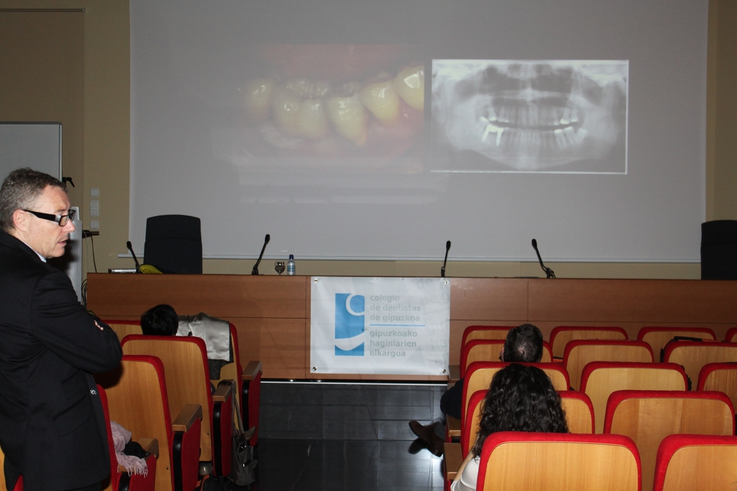

El doctor Gabriel García ofreció un curso en torno a la actualización en materiales y procedimientos para odontología restauradora. García es profesor asociado de biomateriales dentales en la Universidad Complutense de Madrid, asistente en prosthodoncia en la Universidad de Columbia y especialista en valoración del daño bucodental por la UPV, además de trabajar en un clínica madrileña en estética e implantes.
El objetivo del curso era hacer un repaso de los materiales en odontología restauradora, desde pequeñas actuaciones destinadas a un diente hasta el tratamiento de los tejidos peribucales.
El doctor Gabriel García recordó conceptos teóricos básicos y expuso casos clínicos de blanqueadores, resinas compuestas, cerámicas y CAD-CAM en dientes naturales
que nos permitan elegir en cada caso el material más adecuado. También hizo un repaso a la evolución de la restauración sobre implantes hasta llegar a las estructuras
fresadas de última generación. Por último, aportó conocimientos suficientes para incorporar a nuestra práctica diaria el tratamiento de los tejidos peribucales, y así evitar el sobretratamiento de estos tejidos por parte de otros profesionales que en muchas ocasiones olvidan una parte importante de la boca: los dientes.

Junio: Curso de blanqueamiento dental.
Adjuntamos aquí el tríptico editado.
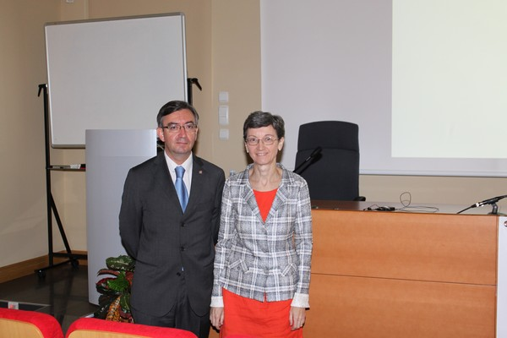

Los días 17 y 18 de Junio los Drs. Leopoldo Forner Navarro y Mª del Carmen Llena Puy impartieron el curso “Blanqueamiento dental”. Fue muy aleccionador escuchar por parte de unos profesionales del blanqueamiento, dedicados además a la investigación en esta materia en la Universidad de Valencia, del error que supone considerar que el
blanqueamiento dental es un procedimiento inocuo. Es importante seguir un procedimiento bien protocolizado tanto en el diente vital y como en el
no vital, para evitar riesgos como las reabsorciones radiculares o quemaduras gingivales. Algo que quedó muy claro y en lo que hicieron especial
hincapié fue que no deben blanquearse los dientes a un fumador porque el agente blanqueador potencia el efecto de uno de los carcinógenos derivados de la
combustión del tabaco.
Por otro lado y, yendo a la parte práctica, recomendaron como pauta más moderna y efectiva los tratamientos combinados clínica-domicilio.

Julio: Reanimación cardiopulmonar y uso del desfibrilador.

El Colegio gestionó una oferta común de desfibriladores automáticos con Medtronic, quienes ofrecieron una charla dirigida a aquellas clínicas que adquirieron el equipo.
La charla fue un mini curso de RCP, lo cual siempre es de utilidad.
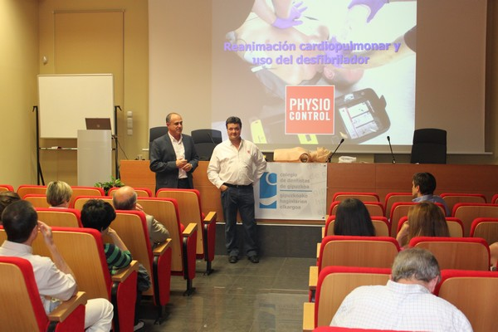
Septiembre: Respuestas actuales en restauraciones adhesivas y técnicas estéticas directas
Los días 16 y 17 de septiembre el Dr. y profesor de la Facultad de Odontología de la UPV Alfonso Arellano impartió el curso “Respuestas Actuales en Restauraciones Adhesivas y Técnicas Estéticas Directas”. En un formato muy participativo incidió en las posibilidades que tiene el procedimiento adhesivo hoy en día, el cual permite llegar incluso a hacer rehabilitaciones generales de composite sin necesidad, como a veces parece, (muchas veces por imponderables económicos) de tener que recurrir a restauraciones indirectas de porcelana.
Entre otras cosas, nos dio a conocer los fundamentos por los que los composites de clase V suelen fracasar y explicó los trucos por los que estos tratamientos pueden tener éxito a medio o largo plazo, recomendó tratar con chorreado de aluminio el composite antiguo, utilizar el ácido ortofosfórico como detergente y aplicar un mínimo espesor de la película de adhesivo.
El sábado por la mañana realizamos unas prácticas con restauraciones indirectas de composite (carillas prefabricadas de composite) llamadas COMPONEER de la casa COLTENE-WHALEDENT.
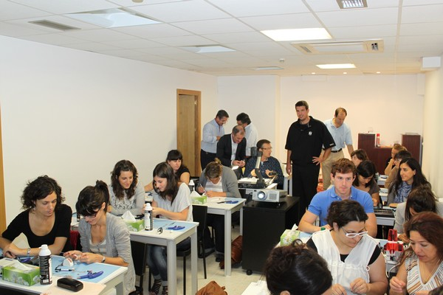

3 semanas más tarde, los mismos alumnos realizaron las prácticas inicialmente previstas de estratificación con composite, que no pudieron celebrarse en la fecha inicialmente prevista, por falta de tiempo.
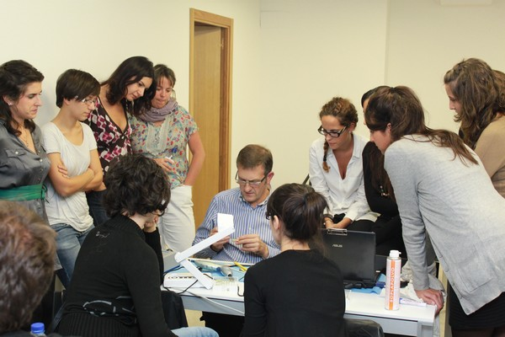

V Jornadas Científicas:
Se celebraron los días 4 y 5 de noviembre, en un ambiente familiar. Éste fue el tríptico editado.
Las V Jornadas Científicas que se celebraron en el marco de la Semana Gipuzkoa de Salud Oral fueron un éxito de crítica y público. Trece ponentes de altísimo nivel y el salón del Colegio abarratado en muchas de las ponencias.

La primera ponente de las Jornadas, a la que presentó la doctora Pilar Etxebarria, fue la doctora Elena Vidal, que versó sobre “Traumatismos dentales en las diferentes etapas del crecimiento”. Nos refirió que de todas las lesiones corporales, el
5% ocurren en la cavidad oral y de estas el 95%, son dentarias. Nos dió un protocolo de actuación:
1. controlar el dolor y la situación, trasmitiendo seguridad
2. conservar en lo posible, la dentición temporal y preservar la dentición que está en desarrollo (dentición permanente)
3. control clínico y Rx.
Ver protocolos de tratamiento en www.iadt-dentaltrauma. org y www.dentaltraumaguide.org
Si no se sabe que ha pasado con el diente se debe hacer una radiografía porque puede estar intruído. Si se pierde un central, se realiza una prótesis a partir
de un diente de resina, con un apoyo de resina amplio, que se fija con coronas o bandas a los “4”.

La Dra Marga Achutegui presentó diferentes casos de facetas de porcelana, con excelentes resultados, a la vez que explicó su metodología de trabajo, lavado
de las facetas según llegan del laboratorio para limpiar las impurezas, grabado con FH (fluorhídrico), lavado con alcohol y aplicación de xilano. Dada la dificultad de trabajar con guantes prefiere trabajar sin ellos, tras lavarse con jabón y posteriormente con
alcohol. Coloca todas las carillas seguidas, separándolas con hilos cuidadosamente. También presenta lo que llama micro facetas para corregir defectos en las guías caninas.

El Dr. José López Vicente habló de “Patología lingual, puesta al día”. Hizo una pequeña introducción en la que insistió en la importancia de invertir cinco minutos en una primera exploración general de la cavidad oral, no solo dental. Pasó a pormenorizar las patologías linguales acompañadas de profusión de imágenes que permitieron asimilar rápidamente lo expuesto. Esquemáticamente diremos que habló
de alteraciones congénitas y del desarrollo, patología propia lingual, patología traumática, infecciosa, glositis carenciales o atróficas, patología tumoral
y finalmente del carcinoma de células escamosas (COCE). Siempre se deben controlar las lesiones sobre todo ulcerosas de más de 15 días de duración.

A continuación, el Dr. Fernández Bustillo de Pamplona disertó acerca de “Filosofía de planificación del maxilar atrófico” basándose en su experiencia clínica personal. Lo podemos resumir en sus ideas transmitidas mediante unos pensamientos:”un implante, un plan de tratamiento”, “el objetivo protésico deseado por el paciente marca la reconstrucción”, “todos debemos hablar mejor de nuestros pacientes y también debemos hablar de nuestros errores”.
Nos habló de la importancia de hacer una correcta exploración facial, dental y oral y de las opciones quirúrgicas a la hora de solucionar problemas generados por el maxilar atrófico como son la elevación de seno y de nariz, implante más plastilina, bloques,
cirugía ortognática, membranas, y PRGF.

Ya el sábado por la mañana, el Dr. Vicente Sada nos impartió la charla “Tratamiento multidisciplinar con enfoque ortodóncico”, basándose en la filosofía de la odontología mínimamente invasiva. “Sumando esfuerzos multiplicamos resultados”. Insistió mucho en la revolución que han supuesto para la ortodoncia los implantes colocados en el momento correcto y sobre todo de los microimplantes, que han permitido movimientos impensables hace pocos años e incluso llevar a cabo tratamientos completos a paciente periodontalmente comprometidos. “Los límites de la odontología han cambiado mucho, sobre todo con la ortodoncia en adultos.
Se pueden restaurar bocas muy deterioradas sin necesidad de extraer más dientes. Todas las ventajas que ofrece el tratamiento ortodóncico, dentro de un tratamiento multidisciplinar, pueden salvar dientes que hoy se están extrayendo”.

El Dr. Pedro Barrio de Logroño nos dio la charla “Consideraciones respecto a la estabilidad de los tejidos periimplantarios”. En este momento, ya damos más importancia que antes a los tejidos blandos y a los componentes transmucosos de
los implantes. Habló de la importancia de la vascularización del hueso periimplantario,
que entre otros factores depende de la cantidad en altura y grosor del epitelio y del tejido conectivo que lo cubre. Nos describió la estrategia a seguir para obtener los resultados deseados en el sector anterior, con el uso de la tracción ortodóncica,
hueso bovino inorgánico para conseguir aumento de un volumen estable, posición de la conexión implante-pilar, tipos de componentes transmucosos (Ti, Zr, alúmina), evitar repetidas conexiones y desconexiones de los pilares, contornos de los provisionales...”Importancia de la tabla ósea estable de 2 mm con un tejido blando estructurado sobre ella”.

Después del café, nuestras compañeras Carmen Aprell, Virginia Baxurko, Yolanda Baxurko y María José Gomara, nos hablaron de la experiencia de DOA (Denok Osasunaren Alde) en Guatemala.
Tras un vídeo introductorio, nos hablaron de la situación geográfica, socio-económica y sanitaria del país. Hoy están trabajando en Aldea Chapas en un dispensario
de los Padres Guanelianos con un sillón dental, en el que se atiende a personas con graves problemas físicos y psíquicos y al mando del cual está el Padre Arija. Éste les ha devuelto la dignidad a los vecinos, siendo impulsor de los derechos humanos y de la creación de un equipo colaborador entusiasta al que se han unido las compañeras de DOA. Como objetivos tienen la atención primaria, la prevención y la formación, siendo la CONTRAPARTE (la gente de la zona encargada de organizarlo todo durante el resto del año) la que ha hecho que el proyecto tenga éxito a largo plazo. Además ya hay una continuidad con una odontóloga y su auxiliar. Al final nos proyectaron un vídeo muy emotivo de 5 minutos montado por el Padre Arija.

La Dra. María Sorozabal Sanfeliú habló de “La ortodoncia del siglo XXI. Nuevos aspectos/conceptos estéticos”. Incidió en la ortodoncia en adultos, pacientes más exigentes, con problemas más difíciles de solucionar, de tratamiento multidisciplinar
(periodoncia, cirugía, prótesis)y que piden estética final. Habló de la ortodoncia fija vestibular con los nuevos brakets de autoligado, los brakets estéticos (de resina, cerámicos con spot metálico y los de zafiro), la ortodoncia “invisible” (brakets linguales y alineadores transparentes) y la ortodoncia blanda (alineadores transparentes).
En fin, que los adultos son ya una realidad mayoritaria en las clínicas de ortodoncia.

Y como colofón de las jornadas la Dra. Marian Cuerda habló de “Injerto de tejido conectivo en sobre y tunelizado”. En palabras del Dr José Cruz Ruiz Villandiego, “La joya de la corona de la cirugía mucogingival”.
Tiene sobre todo la gran ventaja de no practicar incisiones liberadoras. Se utiliza un kit quirúrgico específico con hojas de bisturí mínimas. Se debe calcular bien la dimensión adecuada del bolsillo para que el injerto quede bien adaptado.
El injerto que se coloca sobre el tapón de cierre del implante debe cubrirlo por palatino, oclusal y vestibular, añadiendo fibrina tanto entre implante y el injerto como sobre el injerto al final. “Ningún injerto te puede arreglar el problema de un implante mal colocado, pero sí te puede mejorar. Hay que conseguir un bolsillo lo suficientemente laxo como para meter el barco dentro de la botella”. Se pueden repetir los injertos.

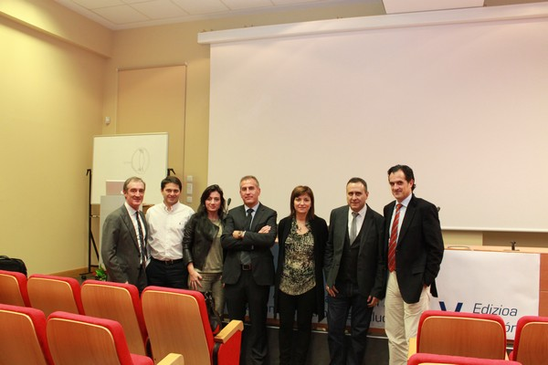
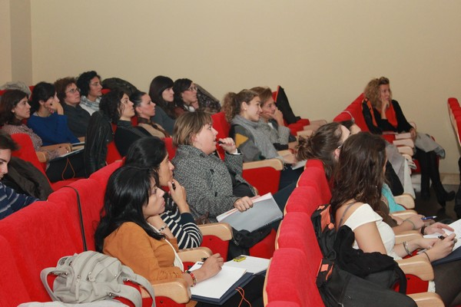

18 – 19 de noviembre:
Claves en el tratamiento actual con implantes dentales.

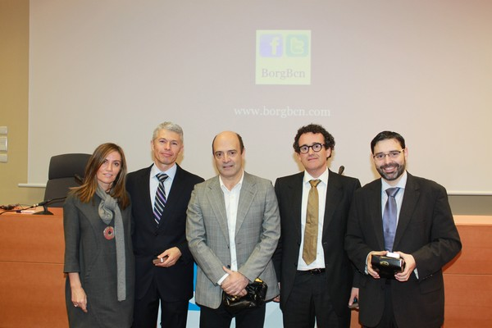
El objetivo del curso impartido en noviembre por Xavier Vela, Xavier Rodríguez Ciurana y Víctor Mendez Blanco era mostrar a los asistentes las claves quirúrgicas y prostodónticas que conducen al éxito de una rehabilitación implantosoportada. Se presentaron las controversias actuales con base científica sobre la estabilidad de los tejidos blandos y duros sobre la rehabilitación y los últimos estudios que muestran cómo conseguirla de manera predecible. Se buscaba que al finalizar el curso el alumno fuera capaz de rehabilitar con implantes el sector anterior, identificar los defectos que modifiquen los resultados y aplicar el tratamiento adecuado para una correcta rehabilitación estética.

Gestión económica: Cuentas anuales abreviadas del ejercicio 2011

BALANCE DE SITUACIÓN

CUENTA DE PÉRDIDAS Y GANANCIAS

ESTADO DE CAMBIOS EN EL PATRIMONIO NETO

MEMORIA

Nota 1.- Actividad

El “Colegio Oficial de Odontólogos y Estomatólogos de Guipúzcoa”, se constituyó, como una corporación de derecho público, amparada por la Ley y reconocida por el Estado, con personalidad jurídica propia y plena capacidad para el cumplimiento de sus fines.

Su objeto social principal lo constituye: la representación y defensa de la Odontología, Estomatología e intereses profesionales de sus colegiados en congruencia con los intereses y necesidades generales de la sociedad.

Su domicilio social se encuentra en San Sebastián, calle Zabaleta nº 40, bajo.

Nota 2.- Bases de presentación de las cuentas anuales

1.- Imagen fiel:

Las Cuentas anuales del ejercicio adjuntas resultan de los registros contables de la Entidad, y se presentan de acuerdo con el Plan General de Contabilidad, aprobado por el Real Decreto 1514/2007 de 16 de noviembre, por el que se aprueba el Plan General de Contabilidad y las disposiciones legales en materia contable obligatorias, de forma que muestran la imagen fiel del patrimonio, de la situación financiera y de los resultados de la entidad habidos durante el ejercicio.

Estas cuentas anuales, que han sido formuladas por la Junta de Gobierno del Colegio, se someterán a la aprobación de la Junta General de Colegiados, estimándose que serán aprobadas sin modificación alguna.

2.- Principios contables:

Los principios y criterios contables aplicados para la elaboración de estas cuentas anuales son los que se resumen en la nota 4 de esta memoria. Todos los principios contables obligatorios con incidencia en el patrimonio, la situación financiera y los resultados se han aplicado en la elaboración de estas cuentas anuales.

3.- Aspectos críticos de la valoración y estimación de la incertidumbre:

La Entidad ha elaborado sus estados financieros bajo el principio de empresa en funcionamiento, sin que exista ningún tipo de riesgo importante que pueda suponer cambios significativos en el valor de los activos o pasivos en el ejercicio siguiente.

4.- Comparación de la información:

A los efectos de la obligación establecida en el art. 35.6 del Código de Comercio y a los efectos derivados de la aplicación del principio de uniformidad y del requisito de comparabilidad, las cuentas anuales correspondientes al ejercicio terminado el 31 de diciembre de 2011 se presentan junto con las cuentas anuales del ejercicio terminado el 31 de diciembre de 2010.

Nota 3.- Distribución de resultados

Se somete a la aprobación de la Junta General de Colegiados la siguiente distribución del resultado obtenido en el ejercicio:

Nota 4.- Normas de registro y valoración

Los criterios contables aplicados en relación con las diferentes partidas son los siguientes:

a) Inmovilizado Intangible

Se han aplicado los mismos criterios contenidos en las normas relativas al inmovilizado material

b) Inmovilizado Material

Los bienes comprendidos en el inmovilizado material se encuentran valorados a su precio de adquisición, el cual incluye los gastos adicionales que se producen hasta la puesta en condiciones de funcionamiento del bien; no se incluyen los gastos financieros.

Las reparaciones que no representan una ampliación de la vida útil y los gastos de mantenimiento son cargados directamente a la cuenta de perdidas y ganancias. Los costes de ampliación o mejora que dan lugar a una mayor duración del bien son capitalizados como mayor valor del mismo.

La dotación anual a la amortización se calcula por el método lineal aplicando los coeficientes establecidos por las tablas de amortización publicadas por la Agencia Tributaria.

En el ejercicio terminado a 31 de diciembre de 2011 la sociedad no ha registrado pérdidas por deterioros de los inmovilizados materiales.

c) Instrumentos Financieros

Activos financieros: Los activos financieros se reconocen en el balance de situación cuando se lleva a cabo su adquisición y se registran inicialmente a su valor razonable, incluyendo en general los costes de la operación.

Los activos financieros mantenidos por la entidad se clasifican:

- Inversiones mantenidas hasta el vencimiento: activos cuyos cobros son de cuantía fija o determinable y cuyo vencimiento está fijado y sobre los cuales la entidad manifiesta su intención de mantenerlos hasta su vencimiento. Estas inversiones se valoran posteriormente a su coste amortizado y los intereses devengados en el periodo, se calculan aplicando el método del tipo de interés efectivo.

- Activos financieros mantenidos para negociar: activos cuya adquisición se origina con el propósito de venderlos en el corto plazo. Su valoración posterior se realiza por su valor razonable y los cambios en dicho valor razonable se imputan directamente en la cuenta de pérdidas y ganancias.

- Cuentas a cobrar: corresponden a créditos comerciales originados por la entidad a cambio de servicios y cuyos cobros son de cuantía determinada o determinable y que no se negocian en un mercado activo..Posteriormente, si procede, se valoran a su coste amortizado reconociendo en la cuenta de pérdidas y ganancias los intereses devengados en función de su tipo de interés efectivo. La correspondientes pérdidas por deterioro se dotan en función del riesgo que presenten las posibles insolvencias con respecto a su cobro.

Pasivos financieros: Los pasivos financieros se reconocen en el balance de situación inicialmente por su valor razonable, el precio de la transacción, que equivale al valor razonable de la contraprestación recibida ajustado por los costes de la transacción que le son directamente atribuibles.

El periodo que determina la clasificación entre corto y largo plazo son los doce meses.

d) Impuesto sobre Sociedades

El gasto por impuesto sobre beneficios del ejercicio se calcula mediante la suma del impuesto corriente que resulta de la aplicación del tipo de gravamen sobre la base imponible del ejercicio y después de aplicar las deducciones que fiscalmente son admisibles, más la variación de los activos y pasivos por impuestos diferidos.

Los activos y pasivos por impuestos diferidos incluyen las diferencias temporarias que se identifican como aquellos importes que se prevén pagaderos o recuperables por las diferencias entre los importes en libros de los activos y pasivos y su valor fiscal, así como las bases imponibles negativas pendientes de compensación y los créditos por deducciones fiscales no aplicadas fiscalmente. Dichos importes se registran aplicando a la diferencia temporaria o crédito que corresponda el tipo de gravamen al que se espera recuperarlos o liquidarlos. La entidad tiene bases imponibles pendientes de compensación. Debido a que en la mayor parte de los ejercicios las bases imponibles van a ser negativas o cercanas a cero, se ha optado por no contabilizar el crédito fiscal.

e) Ingresos y Gastos

Los ingresos y gastos se imputan en función del criterio del devengo. Los ingresos se calculan al valor razonable de la contraprestación cobrada o a cobrar y representan los importes a cobrar por los servicios prestados en el marco ordinario de la actividad, menos descuentos, IVA y otros impuestos relacionados con las ventas. Los ingresos ordinarios asociados a la prestación de servicios se reconocen considerando el grado de realización a la fecha de balance, siempre y cuando el resultado de la transacción pueda ser estimado con fiabilidad.

f) Subvenciones, donaciones y legados

Las subvenciones a la explotación se abonan a resultados en el momento en el que, tras su concesión, el Colegio estima que se han cumplido las condiciones establecidas en la misma y, por consiguiente, no existen dudas razonables sobre su cobro, y se imputan a los resultados de forma que se asegure en cada periodo una adecuada correlación contable entre los ingresos derivados de la subvención y los gastos subvencionados.

Nota 5.- Inmovilizado material, intangible e inversiones inmobiliarias

El movimiento, durante el ejercicio, de las cuentas incluidas en este epígrafe, se resume en el siguiente cuadro:

Se encuentran totalmente amortizados bienes de inmovilizado inmaterial por un importe de 8.237,59 euros y del inmovilizado material por 531.472,16 euros.

En el inmovilizado material se encuentra incluido el local destinado a oficinas por un importe de 663.150 euros, que se encuentra hipotecado en garantía de un préstamo de 510.860 euros concedido por Bankoa, y con un saldo pendiente de amortizar de 146.764,76 euros.

Durante el ejercicio 2010 se traspasó a terrenos el valor del suelo correspondiente al local que constituye la sede social por importe de 387.066,99 euros, quedando como valor de construcciones el importe de 276.082,57. El traspaso se realizó de acuerdo a la distribución entre terrenos y construcciones del valor catastral.

Es política del Colegio contratar todas las pólizas de seguros que se estimen necesarias para dar cobertura a los posibles riesgos que pudieran afectar a elementos de inmovilizado.

Nota 6.- Usuarios y otros deudores de la actividad propia

El detalle de las deudas de los colegiados con el Colegio que se encuentran incluidas dentro del epígrafe de deudores comerciales y otras cuentas a cobrar es el siguiente:

Nota 7.- Activos financieros

Dentro de la partida de deudores y otras cuentas a cobrar se incluyen además de las mencionadas en la nota 6 anterior el importe pendiente de cobro correspondiente a otras actividades del Colegio como ingresos por publicidad, alquileres, etc.

El saldo registrado dentro de inversiones financieras a corto plazo corresponde a un depósito bancario a un tipo de interés fijo mantenido en una entidad financiera.

Nota 8.- Pasivos financieros

El Colegio mantiene una deuda con vencimiento superior a cinco años que corresponde al préstamo mantenido con Bankoa con objeto de la financiación de la compra de la sede (Nota 5)
Las características más importantes de esta préstamo son las siguientes:
Importe inicial: 510.860,29 euros
Tipo de interés variable (1,75 % al final del ejercicio)
Vencimiento inicial 30/09/2025
Durante el ejercicio no se han realizado amortizaciones adicionales extraordinarias.
Nuevo vencimiento después de la amortización anticipada de 2.010 30/11/2017
Importe corto plazo 21.250,70
Importe largo plazo 125.514.06
Total pendiente 146.764,76
Garantía hipotecaria (nota 5)

Nota 9.- Situación fiscal

Durante este ejercicio se ha contabilizado contra reservas la anulación del crédito fiscal derivado de las bases imponibles negativas de ejercicios anteriores.
No obstante, en caso de obtener beneficios se compensará con los beneficios de los próximos ejercicios. Se ha optado por anular su contabilización debido a la escasa posibilidad de hacer uso de las bases imponibles negativas en los próximos ejercicios.

El resultado positivo obtenido en el ejercicio se compensará con bases imponibles negativas de ejercicios anteriores.

Parte de los ingresos y gastos de la entidad están considerados exentos por proceder de la realización de actividades que constituyen su objeto social o finalidad específica, por lo que la base imponible del impuesto sobre sociedades difiere del resultado contable.

En cuanto al IVA la entidad se encuentra incluida en el Régimen de Prorrata por lo que soporta y no deduce la mayor parte del IVA por lo que el IVA no deducido forma parte del precio de adquisición de los bienes de inversión o del circulante, así como de los servicios, que sean objeto de las operaciones gravadas por el impuesto.

La entidad tiene abiertos a inspección los cuatro últimos ejercicio para todos los impuestos. En opinión de la dirección de la entidad no existen contingencias de importes significativos que pudieran derivarse de la revisión de los años abiertos a inspección.

Nota 10.- Gastos e Ingresos

a) Cargas Sociales

El detalle es el siguiente:

b) Otros gastos de explotación.

El detalle de la partida Otros Gastos de explotación es el siguiente:

c) Ingresos

La distribución del importe de los ingresos por la actividad propia es el siguiente:

Las cuotas colegiados registradas como ingreso en el ejercicio 2.011 corresponden a los recibos trimestrales del mencionado ejercicio. Las cuotas por altas corresponden a aquellos colegiados que se han incorporado al colegio durante el mismo.

El detalle del epígrafe de Otros ingresos de explotación es el siguiente:

El seguro de Responsabilidad civil de los colegiados que negocia el Colegio no se incluye dentro de los ingresos ni en los gastos ya que el Colegio gestiona el cobro de las primas para la compañía de seguros sin quedarse con ninguna cantidad suplementaria, por lo que actúa como intermediario con la compañía de seguros.

Nota 11.- Operaciones con partes vinculadas

Los miembros de la Junta de Gobierno no han percibido retribución alguna en concepto de sueldos durante el ejercicio.

Los miembros de la Junta de Gobierno no participan en el capital social, ni ostentan cargos o desarrollan funciones en ninguna sociedad con el mismo, análogo o complementario género de actividad.

Nota 12.- Otra información

El número medio de personas empleadas durante el ejercicio asciende a tres.

Nota 13.- Información sobre los aplazamientos de pago efectuados a proveedores. Disposición adicional tercera, “Deber de información” de la Ley 15/2010 de 5 de julio

El plazo máximo legal de pago aplicable a la entidad según la Ley 15/2010, de 5 de julio, de modificación de la Ley 3/2004 por la que se establecen medidas de lucha contra la morosidad en las operaciones comerciales, es de 85 días.

Todos los pagos del ejercicio se han realizado dentro del plazo legal.

Nota 14.- Liquidación del Presupuesto

La liquidación del presupuesto del ejercicio finalizado el 31 de diciembre de 2011 es la siguiente:

El capítulo de gastos extraordinarios corresponde a la creación de la Fundación Dental, cuyo importe se encuentra incluido dentro de la partida de Otros gastos de explotación de la cuenta de Pérdidas y Ganancias.

Nota 15.- Aspectos medioambientales

Dada la actividad a la que se dedica la Entidad, la misma no tiene responsabilidades, gastos, activos ni provisiones y contingencias de naturaleza medioambiental que pudieran ser significativas en relación con el patrimonio, la situación financiera y los resultados de la misma. Por este motivo, no se incluyen desgloses específicos en la presente memoria de las cuentas anuales respecto de cuestiones medioambientales, todo ello de acuerdo con lo previsto en la Orden del Ministerio de Justicia de 8 de Octubre de 2001.

Nota 16.- Acontecimientos posteriores al cierre

Con posterioridad al cierre del ejercicio no se ha producido ningún hecho relevante, que aún no afectando a estas Cuentas Anuales, su conocimiento sea de utilidad para la comprensión de las mismas, ni que afecte al principio de empresa en funcionamiento.

Campañas de salud:

Cancer Oral: Con motivo de la semana del Cancer, el Colegio transmitió a los colegiados la información recibida desde el Consejo General para su adscripción voluntaria a la campaña nacional.
Se inscribieron a la campaña un total de 39 colegiados.

El Colegio editó, junto con la Asociación guipuzcoana contra el Cancer, el díptico que aquí adjuntamos, con información sobre los cuidados de la boca en procesos oncológicos.
La AECC distribuyó 5000 ejemplares entre hospitales y sus sedes locales, y el Colegio hizo lo propio con 1000 ejemplares entre la colegiación.

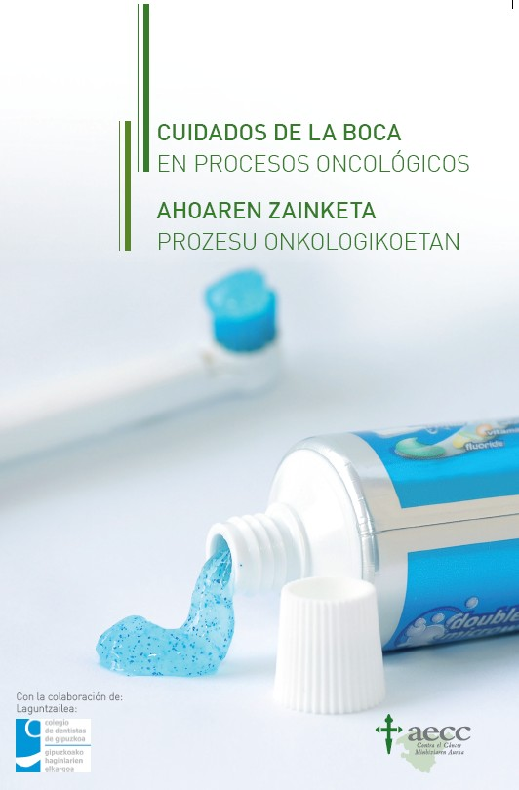

Con motivo de la V Semana de Salud Oral, el Colegio editó, con la colaboración del Colegio de Farmacéuticos de Gipuzkoa, 400 posters y 10.000 trípticos disponibles en farmacias de la provincia, con recomendaciones para enseñar hábitos saludables a los niños desde pequeños.
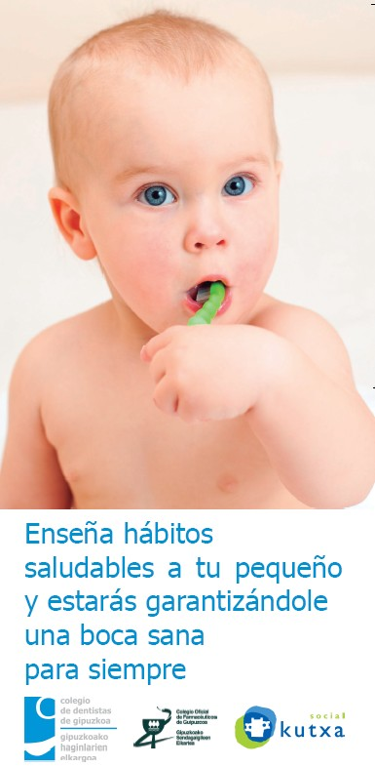

Acciones de comunicación:

Además de la repercusión en medios de los diversos actos correspondientes a la Semana de Salud Oral, durante el año 2011, se han efectuado diversas acciones de comunicación, destacando:

Contratación de unos espacios en EL DIARIO VASCO con el objetivo de transmitir a la sociedad consejos e información sobre salud oral. Este año, se ha optado por espaciar las apariciones, a cambio de que se produzcan en sábados, que son los días en los que el diario tiene mayor tirada. Aquí va un ejemplo en la parte derecha

Consejos de limpieza bucal en las escuelas:
La iniciativa conjunta entre el Colegio y la empresa de catering escolar Askora que se realizó de cara a la IV Semana Gipuzkoa de Salud Dental que se desarrolló en noviembre del 2010 tuvo su continuación en el 2011.
4 centros escolares más han solicitado la presencia de odontólogas para que expliquen a los niños las nociones básicas de higiene bucal. La mascota del Colegio, Hortzi, acompaña a las dentistas y les ayuda a repartir los kits dentales. También se proyecta el video del chimpancé Kirby cedido por el Consejo de Dentistas y que el Colegio ha traducido al euskera en el que se puede ver al simio en el sillón del dentista y cuidándose los dientes.

Noviembre: V Semana Gipuzkoa de Salud Oral

Si el año pasado la Semana Gipuzkoa de Salud Oral que organiza el Colegio para sensibilizar a la población sobre la importancia de la prevención se centró en las encías y la repercusión de las enfermedades periodontales en la salud en general, en esta edición de 2011 la campaña ha sido dirigida a concienciar a las padres sobre la importancia de cuidar los dientes de leche para evitar caries en las dentición permanente. Y, sobre todo, en la necesidad de educar a sus hijos desde muy pequeñitos en los hábitos de higiene bucal y de la importancia de una alimentación equilibrada.

Se hizo hincapié en la importancia que tiene comenzar desde edades
tempranas con el cepillado de los dientes no sólo como elemento profiláctico
sino como iniciación temprana a un hábito, el de la higiene bucal, que va a condicionar la salud oral de ese individuo a lo largo de toda su vida adulta.
La campaña con los padres llegó, en colaboración con el Colegio de Farmacéuticos,
a todas las farmacias de Gipuzkoa. Para ello se editaron folletos
y carteles con consejos, lo que garantizó una difusión masiva.

Cuentos Kamishibai en colegios: En colaboración con la empresa de Catering Askora, se ofrecieron 6 sesiones de cuentacuentos japoneses kamishibai a niños de edad preescolar.
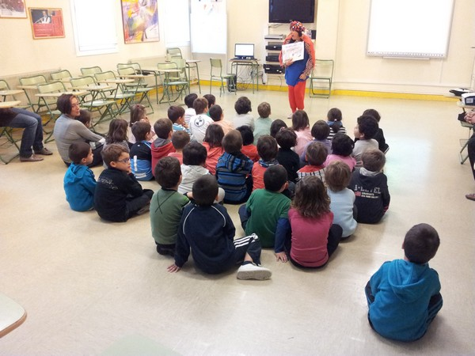
Concurso “La mejor sonrisa de todos”:
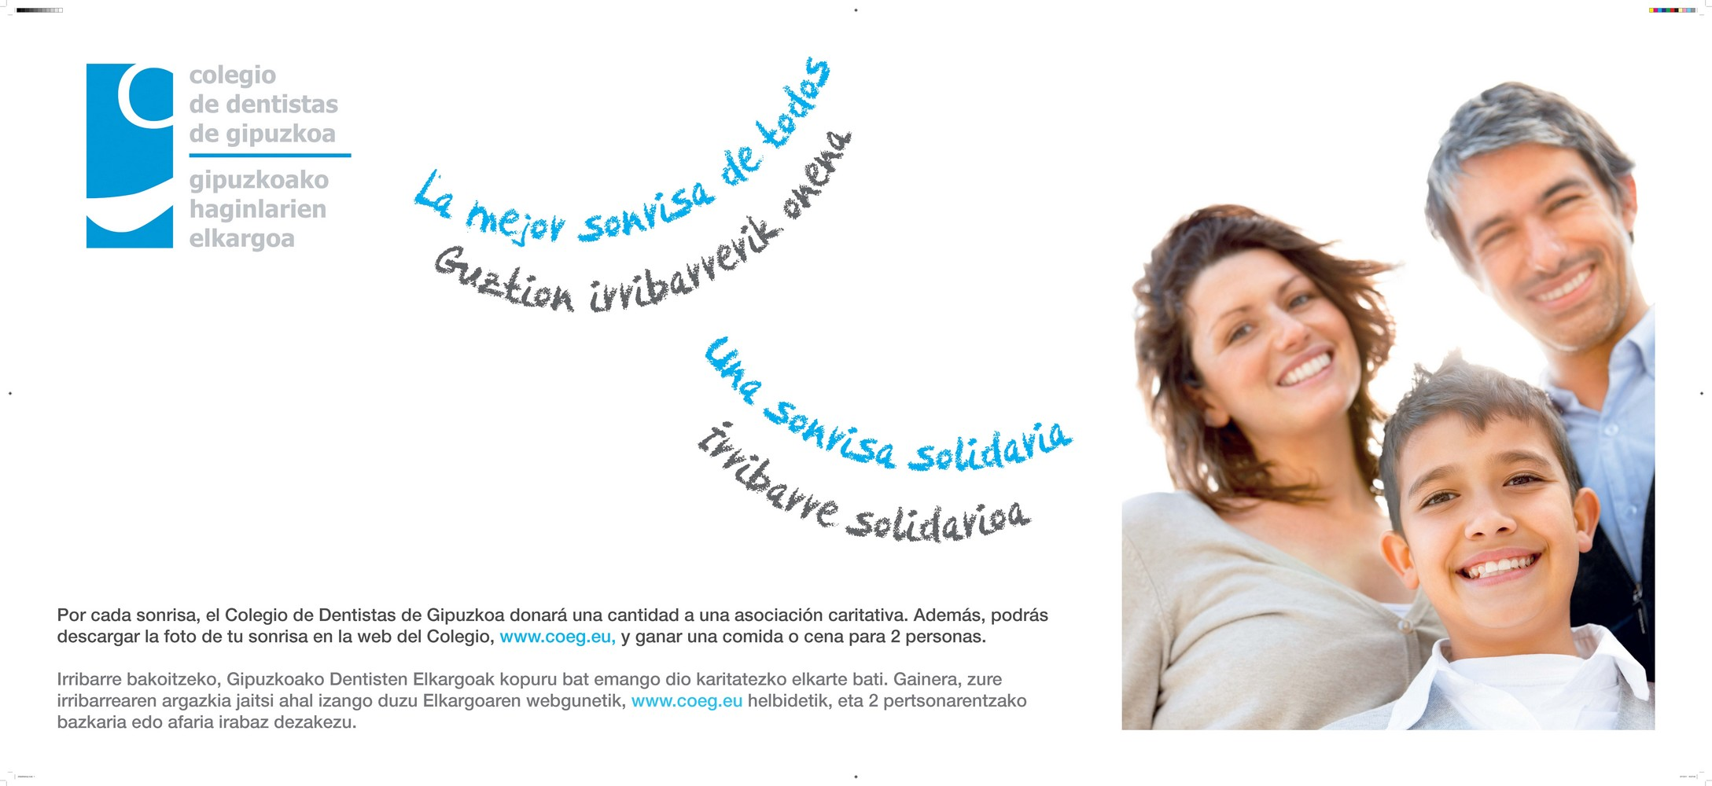
Aprovechando la visita del Dentibus a Eibar, Zumarraga y Donostia, se organizó este concurso solidario, mediante el cual el Colegio donó a Caritas Gipuzkoa un importe por cada sonrisa fotografiada.
El ganador fue premiado con una cena para 2 personas en el restaurante Arbelaitz.
Aquí está el panel con el conjunto de sonrisas participantes.

Actividades socioculturales:

Febrero: Santa Apolonia:
El programa de actos fue el habitual, incluyendo un campeonato de Padel, cata de vinos, campeonato de Golf.

La cena anual se celebró en el restaurante Nineu (Kursaal), y tuvo su reflejo en la prensa local. El showman y mago César Bueno ofreció un espectáculo muy logrado.

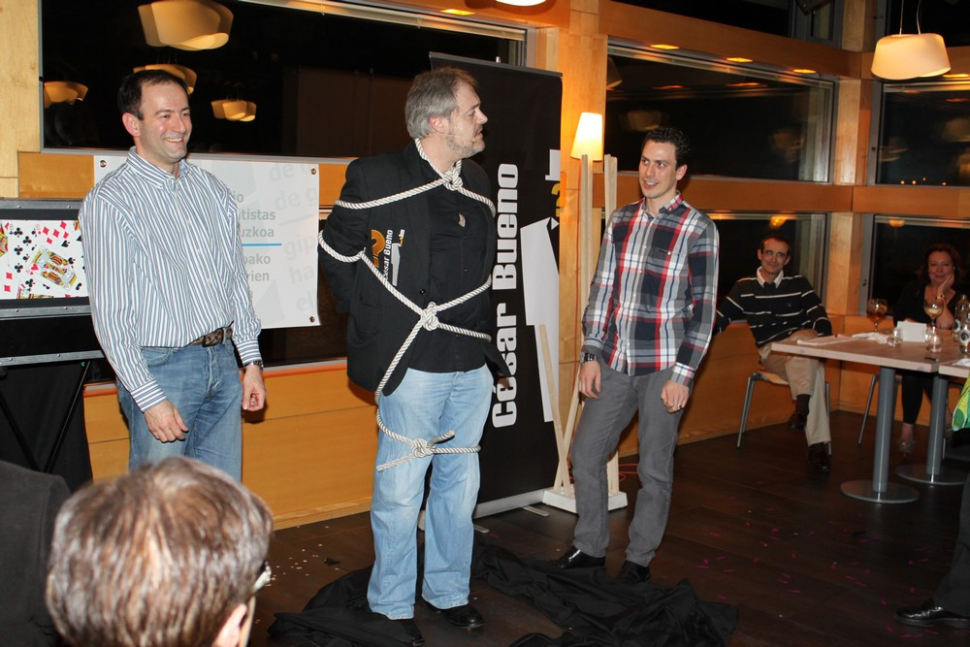

Los actos centrales del día de Santa Apolonia tuvieron lugar en la sede colegial.

En el día de la patrona, no faltó la tradicional misa en memoria de los compañeros fallecidos en el año anterior.

En ese mismo día, y en la sede colegial, el tesorero Montxo Amantegi hizo entrega de sendos cheques por valor de 3.000 € cada uno a las dos ONGs en las que están involucrados directamente varios colegiados, Mukwano-lagun y DOA Odontología.
Por DOA Odontología estuvieron presentes Carmen Aprell, Virgia Basurko y Yolanda Basurko que, además de agradecer la aportación de sus compañeros de profesión, comentaron que habían conseguido, no sin esfuerzo, meter en una maleta los 400 kits dentales que les proporcionó el Colegio, para llevarlos en esa misma semana hasta Guatemala. Y Sabin Gabilondo fue el encargado de recoger el talón para Mukwano-lagun. También coincidiendo con el día de Santa Apolonia, nuestro
compañero Claudio Albisu donó a la biblioteca del Colegio un ejemplar de la nueva y completada versión de su obra “Morfología del cordal inferior”. Una versión ampliada
con nuevos casos explicados con texto y sobre todo con una iconografía de una calidad extraordinaria. Todo concluyó celebrando entre los amigos reunidos con un sencillo lunch en el espacio habilitado para ello en el sótano del Colegio, renovado en el 2010, y que se ha convertido en lo que se pretendía al hacer la reforma, un
acogedor lugar de encuentro entre los colegiados.
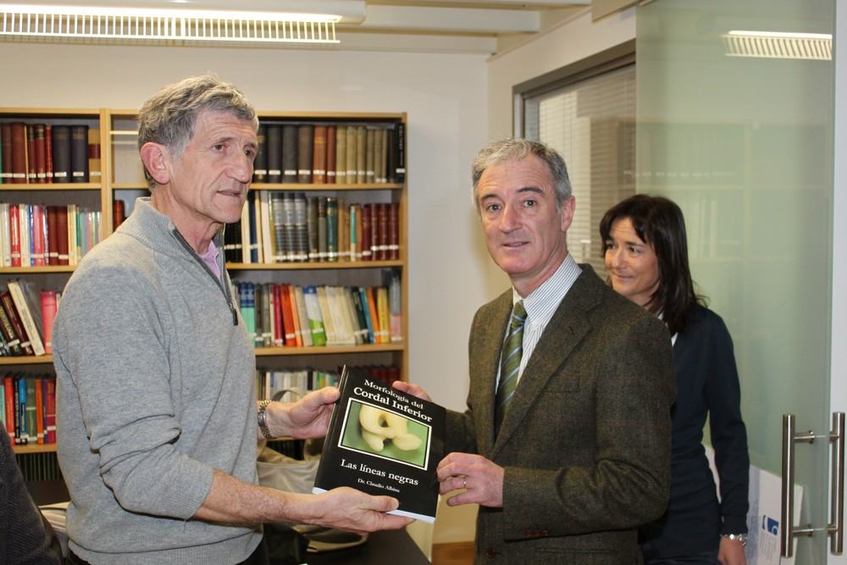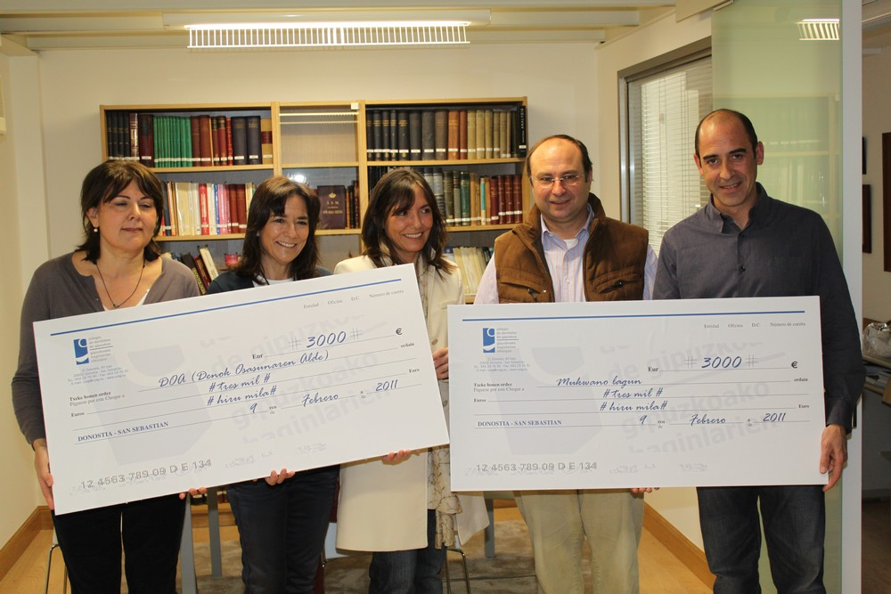

Sistema de mediación en conflictos odontológicos:

La ley Omnibus exige que los pacientes puedan disponer de un sistema que canalice sus reclamaciones y en ese sentido, este Colegio se ha adscrito al llamado Sistema de defensor del paciente odontológico (SIDEPO) que centraliza la oferta de un servicio de mediación para reclamaciones a dentistas, para todo el territorio español.

Este sistema, bautizado aquí como Sistema de Mediación en Conflictos Deontológicos supone ir más allá de las funciones típicas de una Comisión Deontológica pues tiene por objetivo no sólo determinar si un colegiado ha actuado o no respetando la deontología de la profesión, sino propiciar la resolución amistosa de conflictos entre las 2 partes.

Los componentes de esta Organización son:
Tomás Gastaminza Lasarte
Javier Sanz Acha
Carlos Alustiza Martínez
Jose Ramón Uriz Zurutuza (secretario)

Se han registrado un total de 20reclamaciones de pacientes a lo largo del año 2011, es decir, exactamente el mismo número que en el 2010.
Se han desestimado 6 reclamaciones en el 2011, se han solucionado de forma amistosa un total de 3 reclamaciones , y se han cerrado 6 reclamaciones sin acuerdo.

A 31 de diciembre del 2011, hay un total de 9 reclamaciones en curso.

Servicios colegiales:

Comunicación:
Página web colegial www.coeg.eu:
El número de visitas en el año ha ascendido a , es decir, una media de visitas al mes. (2010: 33.996 visitas)
La web se ha consolidado como el medio de referencia informativo para la colegiación, pues es donde se puede encontrar la información relevante más actualizada.

Revista colegial Dental Berri:
Se han editado, como en años anteriores, 3 ejemplares en abril, julio y diciembre, disponibles a continuación en formato de libro electrónico:
Dental Berri 19
Dental Berri 20
Dental Berri 21

Se han mantenido en el 2011 además los siguientes canales de comunicación:

Boletines electrónicos:
Se reciben vía correo electrónico, y también es posible acceder a ellos a través de la página web. Se envían aproximadamente cada 2 semanas, en función del volumen de noticias relevantes. La información que se incluye es información que el Colegio desea transmitir a la colegiación de una manera más directa en un momento determinado.

Espacio en Facebook:
El Colegio dispone también de un espacio en Facebook, que ofrece una visión más informal de la profesión.

Envío masivo de SMSs:
Se utiliza esta herramienta de forma ocasional para enviar recordatorios sobre cursos y eventos. Si estás interesado en recibir estos mensajes de forma gratuita, puedes ponerte en contacto con el Colegio y facilitarnos un número de móvil.

Servicio de asesoría jurídica:
El Colegio pone a disposición de la colegiación un servicio de asesoría jurídica y defensa en materias relacionadas con el ejercicio profesional.
Los servicios incluidos son:
- Consultas verbales sobre asuntos de su interés.
- Reclamación extrajudicial de honorarios o cualquier concepto propio de la actividad.
- Asistencia y dirección letrada en procedimientos monitorios interpuestos en reclamación de cantidad por impago de honorarios profesionales.
- Asistencia y dirección letrada de procedimientos judiciales en jurisdicción laboral.
- Información periódica sobre materias jurídicas que afectan a la actividad.

Bolsa de empleo:
El Colegio pone a disposición de los Colegiados un servicio de bolsa de empleo. Se puede consultar en el tablón de anuncios de la sede colegial, así como a través de la web colegial, y a través de la revista colegial Dental Berri.

